**动量守恒定律练习2016.9**

1．放在水平面上的物体，用水平推力*F*推它*t*秒，物体始终不动，则在这*t*秒内，关于合力的冲量与摩擦力冲量的大小，下列说法正确的是(　　)

A．合力的冲量及摩擦力的冲量均为0 B．合力的冲量及摩擦力的冲量均为*Ft*

C．合力的冲量为0，摩擦力的冲量为*Ft* D．合力的冲量为*Ft*，摩擦力的冲量为0

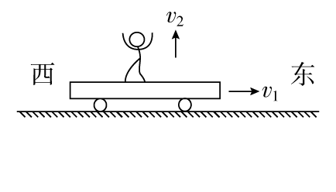2. 如图，质量为*m*的人立于平板车上，人与车的总质量为*M*，人与车以速度*v*1在光滑水平面上向东运动。当此人相对于车以速度*v*2竖直跳起时，车向东的速度大小为(　　)

**A. B.**

**C. D．*v*1**

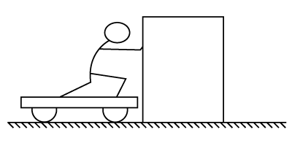3. 如图所示，小车与木箱紧挨着静放在光滑的水平冰面上，现有一男孩站在小车上用力向右迅速推出木箱，关于上述过程，下列说法中正确的是(　　)

A.男孩和木箱组成的系统动量守恒

B.男孩、小车与木箱三者组成的系统动量守恒

C.小车与木箱组成的系统动量守恒

D.木箱的动量增量与男孩、小车的总动量增量相同

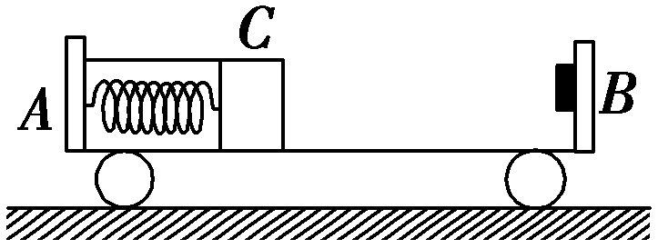4．(多选)如图所示，小车*AB*放在光滑水平面上，*A*端固定一个轻弹簧，*B*端粘有油泥，*AB*总质量为*M*，质量为*m*的木块*C*放在小车上，用细绳连接于小车的*A*端并使弹簧压缩，开始时*AB*和*C*都静止，当突然烧断细绳时，*C*被释放，使*C*离开弹簧向*B*端冲去，并跟*B*端油泥粘在一起，忽略一切摩擦，以下说法正确的是(　　)

A．弹簧伸长过程中*C*向右运动，同时*AB*也向右运动

B．*C*与*B*碰前，*C*与*AB*的速率之比为*M*∶*m*

C．*C*与油泥粘在一起后，*AB*立即停止运动

D．*C*与油泥粘在一起后，*AB*继续向右运动

5．物体在恒定的合力作用下做直线运动，在时间*t*1内动能由零增大到*E*1，在时间*t*2内动能由*E*1增加到2*E*1，设合力在时间*t*1内做的功为*W*1，冲量为*I*1，在时间*t*2内做的功是*W*2，冲量为*I*2，则(　　)

A．*I*1<*I*2，*W*1＝*W*2 B．*I*1>*I*2，*W*1＝*W*2

C．*I*1>*I*2，*W*1<*W*2 D．*I*1＝*I*2，*W*1<*W*2

6．如图所示，质量为*m*的盒子放在光滑的水平面上，盒子内表面不光滑，盒内放有一块质量为*m*的物体，某时刻给物体一个水平向右的初速度*v*0，那么在物体与盒子前后壁多次往复碰撞后(　　)

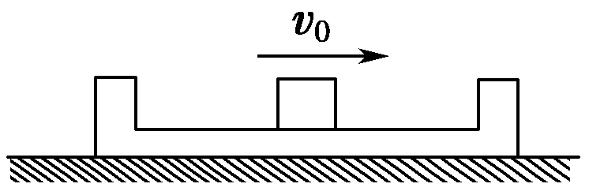A．两者的速度均为零

B．两者的速度总不会相等

C．盒子的最终速度为*mv*0/*M*，方向水平向右

D．盒子的最终速度为*mv*0/(*M*＋*m*)，方向水平向右

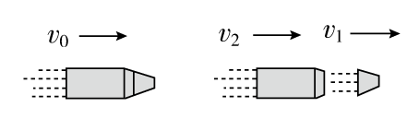7．如图所示，一枚火箭搭载着卫星以速率*v*0进入太空预定位置，由控制系统使箭体与卫星分离。已知前部分的卫星质量为*m*1，后部分的箭体质量为*m*2，分离后箭体以速度*v*2沿火箭原方向飞行，若忽略空气阻力及分离前后系统质量的变化，则分离后卫星的速率*v*1为(　　)

A.*v*0－*v*2 B．*v*0＋*v*2

C.*v*0－*v*2 D．*v*0＋(*v*0－*v*2)

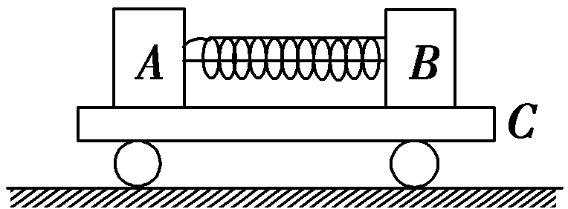8．(多选)如图所示，*A*、*B*两物体的中间用一段细绳相连并有一压缩的弹簧，放在平板小车*C*上后，*A*、*B*、*C*均处于静止状态．若地面光滑，则在细绳被剪断后，*A*、*B*从*C*上滑离之前，*A*、*B*在*C*上向相反方向滑动的过程中(　　)

A．若*A*、*B*与*C*之间的摩擦力大小相同，则*A*、*B*及弹簧组

成的系统动量守恒，*A*、*B*、*C*及弹簧组成的系统动量守恒

B．若*A*、*B*与*C*之间的摩擦力大小相同，则*A*、*B*及弹簧组

成的系统动量不守恒，*A*、*B*、*C*及弹簧组成的系统动量守恒

C．若*A*、*B*与*C*之间的摩擦力大小不相同，则*A*、*B*及弹簧组

成的系统动量不守恒，*A*、*B*、*C*及弹簧组成的系统动量不守恒

D．若*A*、*B*与*C*之间的摩擦力大小不相同，则*A*、*B*及弹簧组

成的系统动量不守恒，*A*、*B*、*C*及弹簧组成的系统动量守恒

9．如图所示，光滑水平面上有大小相同的*A*、*B*两球在同一直线上运动．两球质量关系为*mB*＝2*mA*，规定向右为正方向，*A*、*B*两球的动量均为6 kg·m/s，运动中两球发生碰撞，碰撞后*A*球的动量增量为－4 kg·m/s，则(　　)

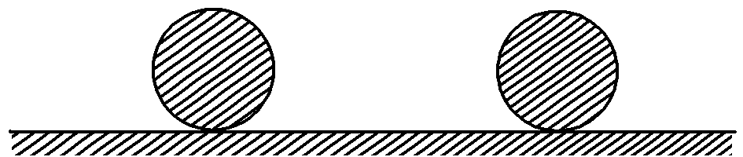A．左方是*A*球，碰撞后*A*、*B*两球速度大小之比为2∶5

B．左方是*A*球，碰撞后*A*、*B*两球速度大小之比为1∶10

C．右方是*A*球，碰撞后*A*、*B*两球速度大小之比为2∶5

D．右方是*A*球，碰撞后*A*、*B*两球速度大小之比为1∶10

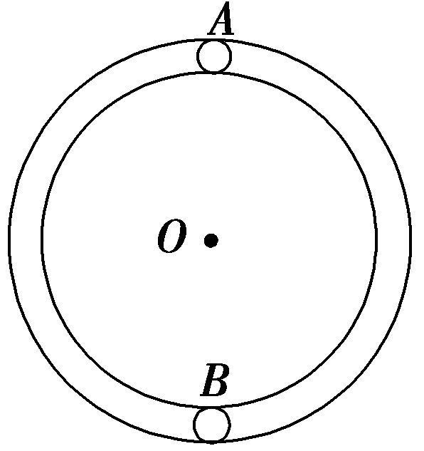10．如图所示，光滑圆形管道固定在竖直面内，直径略小于管道内径可视为质点的小球*A*、*B*质量分别为*mA*、*mB*，*A*球从管道最高处由静止开始沿管道下滑，与静止于管道最低处的*B*球相碰，碰后*A*、*B*球均能刚好到达与管道圆心*O*等高处，关于两小球质量比值的说法正确的是(　　)

A. ＝＋1 B. ＝－1 C. ＝1 D. ＝

魔方格11.如图所示，两质量分别为*m*1和*m*2的弹性小球叠放在一起，从高度为*h*处自由落下，且*h*远大于两小球半径，所有的碰撞都是完全弹性碰撞，且都发生在竖直方向。已知*m*2＝3*m*1，则小球*m*1反弹后能达到的高度为(　　)

A．*h* B．2*h* C．3*h* D．4*h*

12.如图所示，两个质量均为*m*的物块*A*、*B*通过轻弹簧连在一起静止于光滑水平面上，另一物块*C*以一定的初速度向右匀速运动，与*A*发生碰撞并粘在一起，若要使弹簧具有最大弹性势能时，使*A*、*B*、*C*及弹簧组成的系统的动能刚好是弹性势能的2倍，则*C*的质量应满足什么条件？

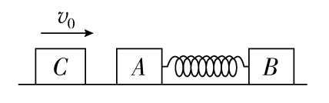

13.两块厚度相同的木块*A*和*B*，紧靠着放在光滑的水平面上，其质量分别为*mA*＝2.0 kg, *mB*＝0.90 kg，它们的下底面光滑，上表面粗糙，另有一质量*mC*＝0.10 kg的滑块*C*，以*vC*＝10 m/s的速度恰好水平地滑到*A*的上表面，如图所示。由于摩擦，滑块最后停在木块*B*上，*B*和*C*的共同速度为0.50 m/s。求：

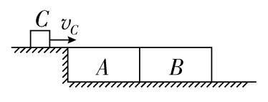(1)木块*A*的最终速度*vA*；

(2)滑块*C*离开*A*时的速度*vC*′。

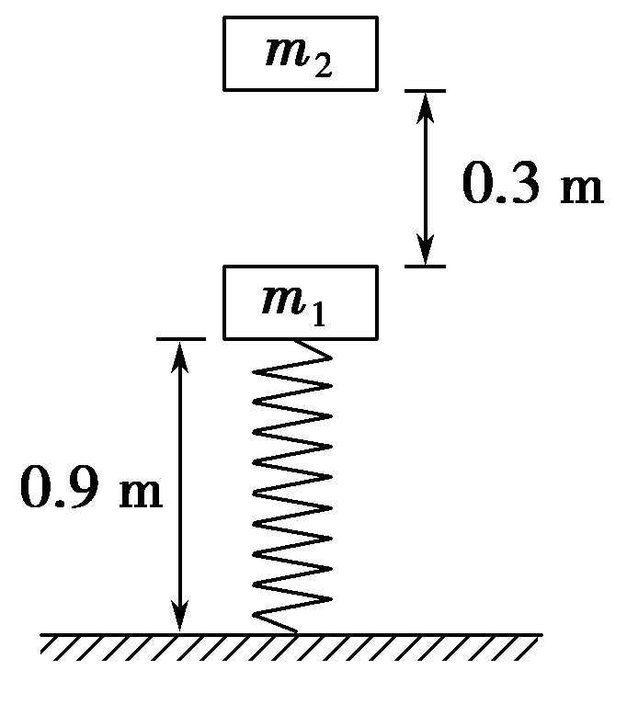14．一轻质弹簧竖直固定在地面上，上面连接一个质量为*m*1＝1 kg的物体，平衡时物体离地面0.9 m，弹簧所具有的弹性势能为0.5 J。现在在距物体*m*1正上方高为0.3 m处有一个质量为*m*2＝1 kg的物体自由下落后与弹簧上物体*m*1碰撞立即合为一体，一起向下压缩弹簧。当弹簧压缩量最大时，弹簧长为0.6 m。求(*g*取10 m/s2)：

(1)碰撞结束瞬间两物体的动能之和是多少？

(2)弹簧长为0.6 m时弹簧的弹性势能大小？

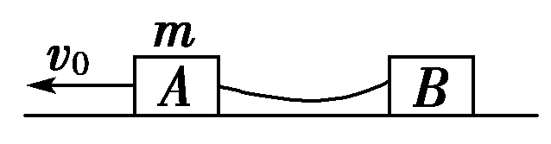15. 如图，光滑水平直轨道上两滑块*A*、*B*用橡皮筋连接，*A*的质量为*m*.开始时橡皮筋松弛，*B*静止，给*A*向左的初速度*v*0.一段时间后，*B*与*A*同向运动发生碰撞并粘在一起．碰撞后的共同速度是碰撞前瞬间*A*的速度的两倍，也是碰撞前瞬间*B*的速度的一半．求：

(1)*B*的质量；

(2)碰撞过程中*A*、*B*系统机械能的损失．

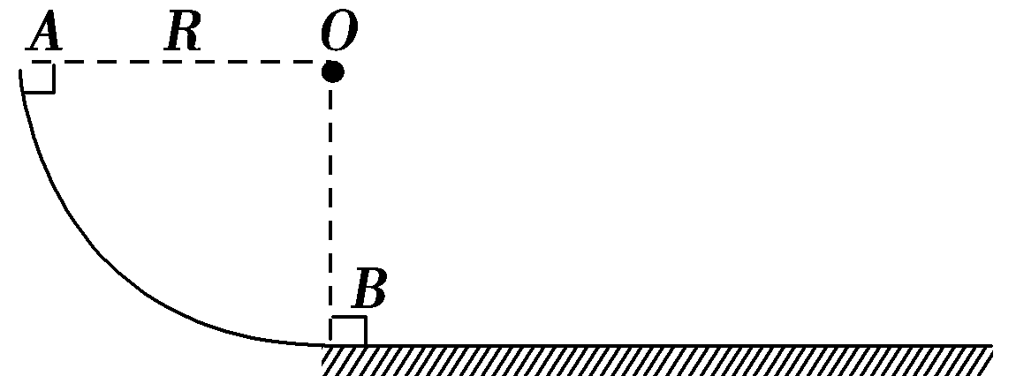16.如图所示，竖直平面内的四分之一圆弧轨道下端与水平桌面相切，小滑块*A*和*B*分别静止在圆弧轨道的最高点和最低点．现将*A*无初速释放，*A*与*B*碰撞后结合为一个整体，并沿桌面滑动．已知圆弧轨道光滑，半径*R*＝0.2 m；*A*和*B*的质量相等；*A*和*B*整体与桌面之间的动摩擦因数*μ*＝0.2.取重力加速度*g*＝10 m/s2.求：

(1)碰撞前瞬间*A*的速率*v*；

(2)碰撞后瞬间*A*和*B*整体的速率*v*′；

(3)*A*和*B*整体在桌面上滑动的距离*l*.

|  |  |  |  |  |  |  |  |  |  |  |
| --- | --- | --- | --- | --- | --- | --- | --- | --- | --- | --- |
| 1 | 2 | 3 | 4 | 5 | 6 | 7 | 8 | 9 | 10 | 11 |
| C | D | B | BC | B | D | D | AD | A | A | D |

**12.** *mC*＝*m* **13.**　(1)0.25 m/s　(2)2.75 m/s **14.**　(1)1.5 J　(2)8 J

15. (1)*m*　 (2)*mv* 16. (1)2 m/s　(2)1 m/s　(3)0.25 m

14．如图所示，质量为*M*＝4 kg的*L*形滑板*B*静止放在光滑水平面上，其右端固定一根轻质弹簧，弹簧的自由端*C*到滑板左端的距离为*L*＝0.5 m，这段滑板与木块*A*(可视为质点)之间的动摩擦因数为*μ*＝0.2，而弹簧自由端*C*到弹簧固定端*D*之间的滑板上表面光滑．小木块*A*以速度*v*0＝10 m/s由滑板*B*左端开始沿滑板*B*上表面向右运动．已知木块*A*的质量为*m*＝1 kg，重力加速度*g*取10 m/s2.求：

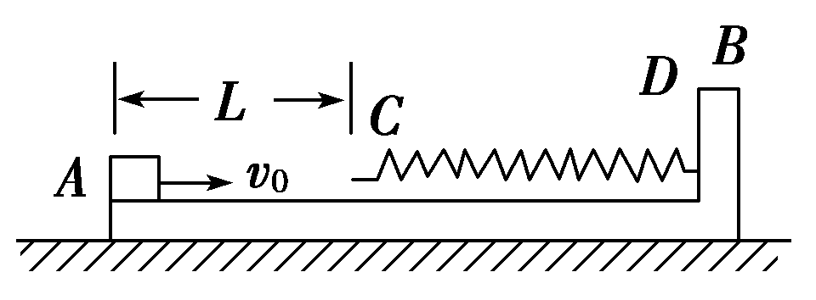

(1)弹簧被压缩到最短时木块*A*的速度；

(2)木块*A*压缩弹簧过程中弹簧的最大弹性势能．